**GoPhish**

**1. Nedir?**

GoPhish, siber güvenlik uzmanlarının **oltalama (phishing)** saldırılarını simüle etmek için kullandığı açık kaynaklı bir araçtır.  
Yani, insanlara sahte e-postalar göndererek onların güvenlik farkındalığını ölçmeye yarayan bir yazılımdır. Gerçek saldırı yapmaz, eğitim amacıyla kullanılır.

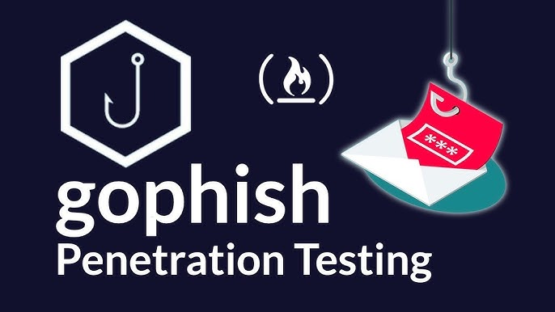

**2. Ne işe yarar?**

* Şirket çalışanlarına sahte e-postalar göndererek onların dikkatli olup olmadığını test eder.
* Kimseye zarar vermeden, "farkında mısın yoksa tuzağa düşer miydin?" sorusunun cevabını verir.
* Bu şekilde güvenlik açıkları insan kaynaklı mı, değil mi diye anlaşılır.  
  Yani **"farkındalık testi" yapar.**

**3. Neden önemlidir?**

* Günümüzde birçok saldırı insanların e-postalarına kandırıcı linkler göndererek yapılır.
* En zayıf halka genellikle insanlardır.
* GoPhish, çalışanların oltalama saldırılarına karşı nasıl davrandığını ölçerek eğitilmelerini sağlar.  
  ➡️ Bu da şirketin güvenliğini artırır.

**4. Nasıl Kurulur? (Linux için örnek)**

**Kurulum çok kolaydır**, çünkü çalıştırılabilir bir dosya şeklindedir.  
Adımlar:

1. GoPhish’i resmi sitesinden indir. <https://getgophish.com/>
2. İndirilen dosyayı çıkar:

**unzip gophish-vX.X.X-linux-64bit.zip**

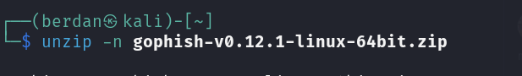

**cd gophish**



1. GoPhish'i başlat:

**./gophish**

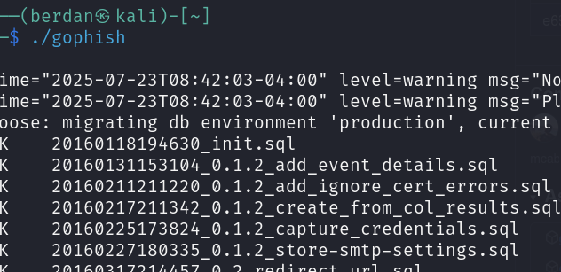

1. Tarayıcıdan eriş:

[**https://localhost:3333**](https://localhost:3333)

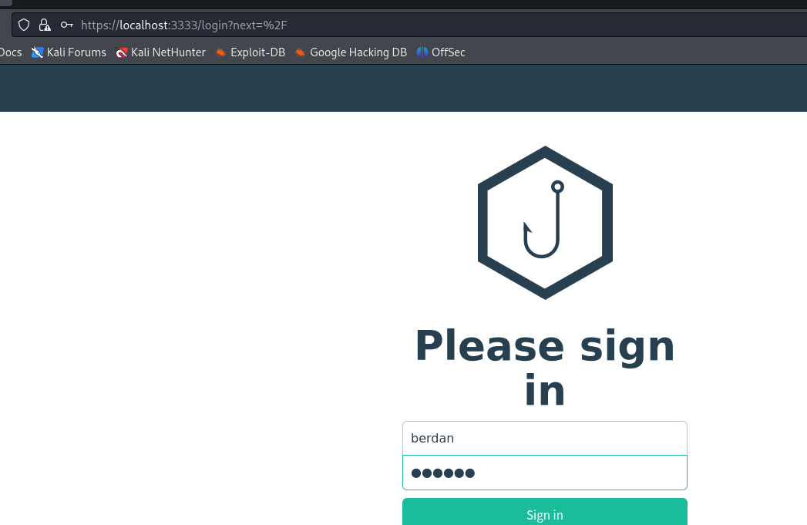

1. Giriş yaptıktan sonra e-posta şablonları, kullanıcı listeleri ve kampanyalar oluşturabilirsin.

**5. Örnek Bir Anlatım:**

Diyelim ki bir şirkette 10 çalışan var.

1. GoPhish panelinden sahte bir “Instagram Şifre Sıfırlama” e-postası hazırlanır.
2. Bu e-posta tüm çalışanlara gönderilir.
3. Eğer bir çalışan linke tıklayıp sahte formu doldurursa, bu sistemde görülür.
4. Sonuçlar analiz edilir ve eğitim verilir:  
   “Bakın, şu kişi bu e-postaya tıkladı, bu tehlikeli olurdu.”

➡️ Kimse zarar görmedi, ama herkes öğrendi!